Порадник батькам "Безпечний рух"
1.У дотримані правил дорожнього руху будьте прикладом.
2. Не поспішайте, коли переходите дорогу, ідіть спокійним кроком.
3.Коли ви вийшли на проїжджу частину дороги, припиніть розмовляти, зосередьте свою увагу на дорогу.
4. Переходьте дорогу тільки у визначених місцях.
5. Не виходьте з дитиною з – за кущів, не оглянувши попередньо дороги.
6. Періодично звертайте увагу дитини на ті машини, що з’являються вдалині та проїжджають. Дитина повинна навчитися помічати машину здалека, на повороті, на виїзді з воріт.
7. Не перебігайте дорогу. Поясніть дитині, як небезпечно перебігати дорогу, поспішаючи до автобуса.
8. Поясніть дитині, що коли під’їжджає автобус, слід стояти подалі від краю тротуару. Та підходити до дверей тільки тоді, коли автобус повністю зупинився.
9. Виходьте з автобуса, узявши дитину на руки або попереду неї. Якщо дитина виходитиме першою,вона може впасти або вийти, вибігти з – за автобуса на проїжджу частину вулиці.
10. Пояснюйте дитині, що деякі діти, що вули
ця порожня, переходять через дорогу, не озирнувшись, і можуть бути збиті транспортом, що раптово з’явився.

Тест для батьків « Вправний пішохід»
1 Ідучи з дитиною тротуаром, ви бачите на протилежному боці вулиці родича. Ваші дії?
а) Відпустите дитину назустріч;
б) Запропонуєте знайти пішохідний перехід і там разом перейти;
в) Міцно візьмете дитину за руку і перейдете разом;
2 Яких правил ви дотримуєтесь, ідучи з дитиною тротуаром?
а) Дотримуєтесь правої сторони;
б) Дотримуєтесь лівої сторони;
в)йдете по бордюру.
3 Як ви навчатимете ходити дитину, якщо немає тротуару?
а) По узбіччю назустріч транспорту;
б) По узбіччю в напрямку руху транспорту;
в)Ваш варіант
4 Як правильно переходити проїжджу частину з дитиною?
а) За руку;
б) поряд із дорослим;
в) Будь – як.
5 Зазначте, як ви переходите проїжджу частину ?
а)Дивлюся праворуч, переходжу;
б) Дивлюся ліворуч, переходжу;
в)Ваш варіант.
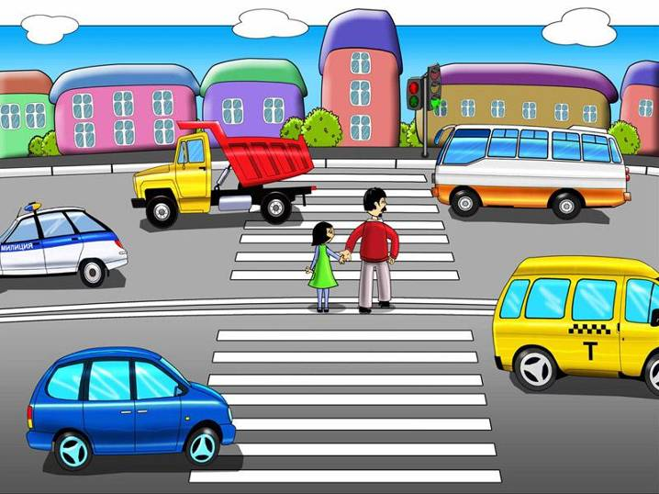
6 Як можна обійти транспорт, що стоїть?
а) Спереду транспорту;
б)Позаду транспорту;
в)із будь- якого боку.
7 Хто під час посадки входить у транспорт першим_
а) Дорослий;
б)Дитина;
в) Ваш варіант.
8 У якій послідовності ви виходите з транспорту?
а) Дорослий – дитина;
б) Дитина – дорослий;
в) Ваш варіант

